Colegio San Manuel
Asignatura: Artes Visuales
Profesor: Carolina Bustamante Maldonado
Curso: 1°año

GUIA N° 2 DE APOYO AL HOGAR ARTES VISUALES
NOMBRE: ______________________________________________FECHA: marzo 2020

OBJETIVOS DE APRENDIZAJE:  Usar la creatividad para la creación artística en expresión de sentimientos | HABILIDADES / DESTREZAS: Utilización de diferentes materiales, herramientas y procedimientos de las artes visuales para desarrollar la capacidad de expresión y creatividad visual mediante la experimentación
INDICACIONES GENERALES:
-Pide ayuda a un adulto para realizar este trabajo.
-Busca un lugar tranquilo y luminoso para disponerte a trabajar.
-Emplea lápiz grafito y de colores.
-Una vez finalizada la guía archívala para mostrársela a tu profesora cuando se reinicien las clases.
1.- Desarrolla las siguientes actividades siguiendo las indicaciones dadas.
a) En compañía de tus padres debes realizar un dibujo y pintarlo de la manera más creativa con este tema: Las maneras de combatir en casa el Corona virus, tienen que realizar al menos 4 formas que realizan en casa, o calle etc.
b) Comenta con tus padres, estas medidas de auto cuidado, también cómo te sientes con el estar en casa sin ir a clases, sin poder salir de casa, hace tu vida normal
3) Pinta este dibujo.

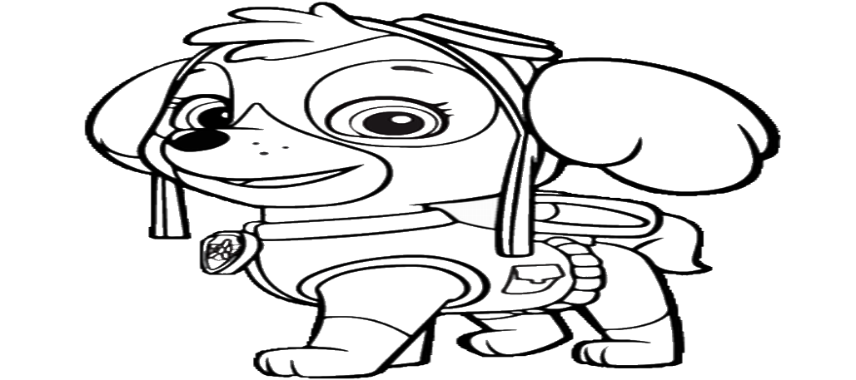

Las maneras de combatir en casa el Corona virus

